Formato europeo per il curriculum vitae

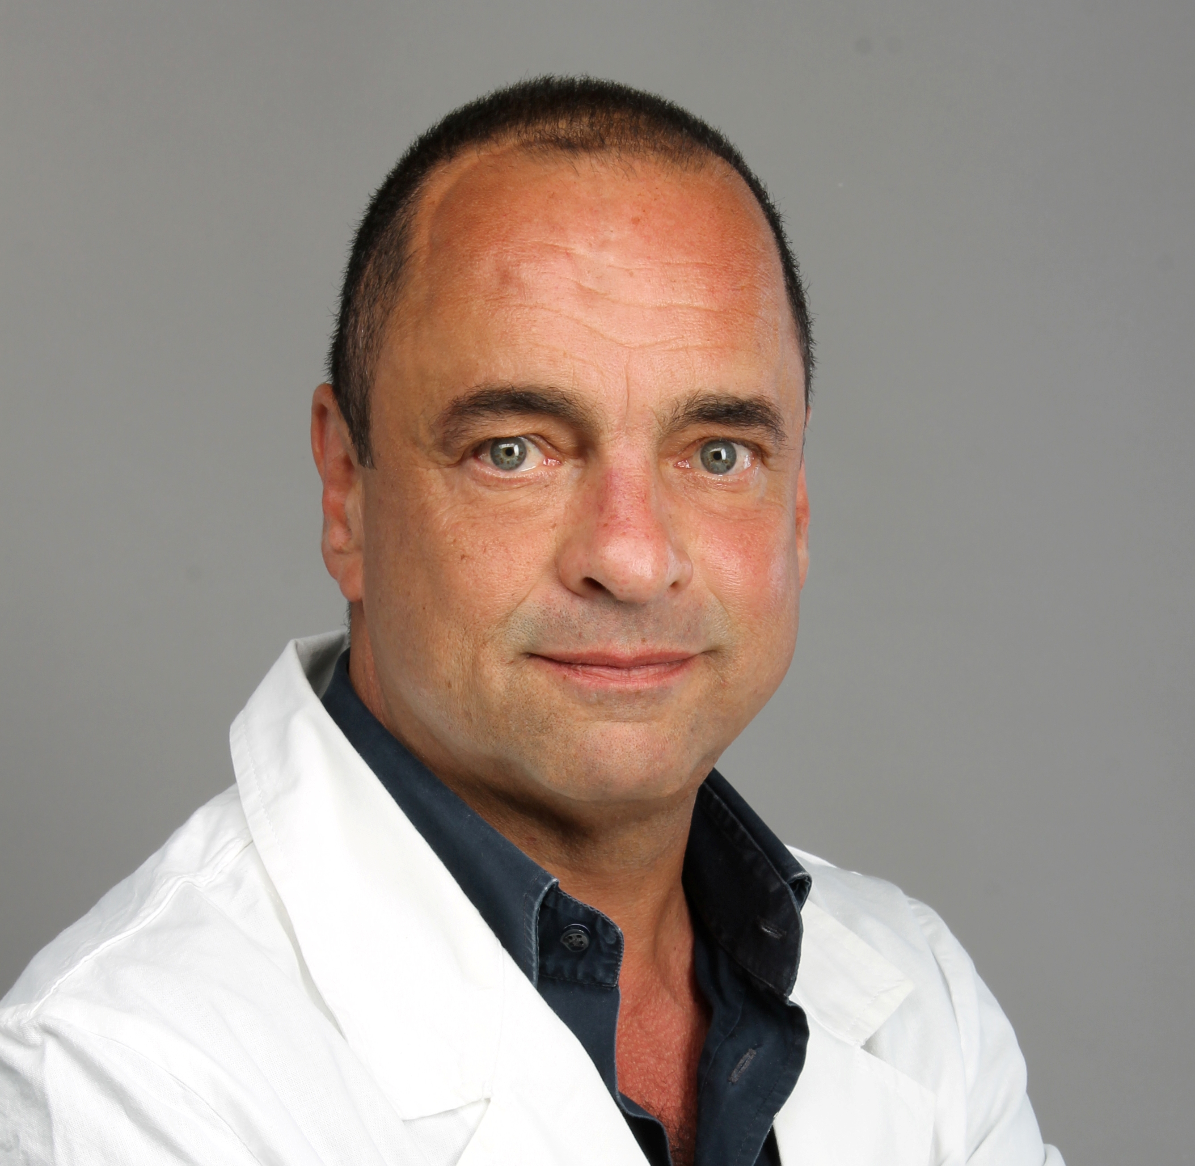


Informazioni personali

Nome |  | VASSALLO GIOVANNI MARIA (Gian Maria)
Indirizzo |  | VIA PRIVATA GOLFO PARADISO, 13 - 16036 RECCO (GE)
Telefono |  | 3356651115 – 0185/75166
Fax |  | 0185/75166
E-mail |  | docvassallo@libero.it – vassallo390@gmail.com

Nazionalità |  | italiana

Data di nascita |  | 10/01/1952

Il sottoscritto ha operato per anni, da specialista in Medicina
Esperienza professionale
dello Sport, sia come medico sociale di squadre professionistiche
che hanno riportato successi significativi e come Medico Specialista
Ambulatoriale, sia come dirigente sportivo. Come Specialista Fisiatra
ha diretto e gestito per anni strutture riabilitative

• Date (da – a) |  | Dal 2023 Responsabile Sanitario della squadra GENOA CFC WOMEN calcio serie B  Dal 2020 al 2021 Responsabile Sanitario della squadra Virtus ENTELLA calcio serie B  Dal 2015 al 2016 componente staff medico CUS GENOVA Rugby  Dal 2013 al 2014 Responsabile Sanitario della squadra A.C. SPEZIA calcio serie B  Dal 2005 al 2013, Responsabile Sanitario della squadra MONTEPASCHI Mens Sana Basket SIENA per 8 volte Campione d’Italia 6 Coppa Italia, 6 Supercoppa Italiana, 2 volte finalista di Eurolega  Dal 2001 al 2008 Medico Sociale della squadra di pallavolo IGO VOLLEY Genova  Dal 2000 al 2005 medico della Squadra Nazionale A maschile della Federazione Italiana Pallacanestro  Medaglia di bronzo ai Campionati Europei di Svezia 2003  Medaglia d’argento alle Olimpiadi di Atene 2004  Dal 1999 fondatore e fino al 2017 Direttore Tecnico dell’Istituto di riabilitazione e fisioterapia RIABILITA di Genova  Dal 1990 al 1997 Direttore Tecnico dell’Istituto Fisiomed di Genova  Dal 1986 al 2011 è stato titolare del Servizio Specialistico di Medicina dello Sport della A.S.L. 3 “Genovese” con l’incarico di coordinatore di branca.  Dal 1986 al 1998 è stato Medico Sociale di squadre di pallacanestro di Genova (Elah – Hougton Don Bosco – Genovabasket)  Dal 1985 al 1990 Direttore Tecnico della Fisioterapia dell’Istituto Chiroterapic di Genova  Dal 1982 al 1986 ha ricoperto l’incarico di consigliere, dal 1986 al 1998 vicepresidente del Comitato Regionale Ligure della Federazione Italiana Pallacanestro ed ha, dal 1990, l’incarico di Fiduciario Medico Regionale  Dal 1982 al 1996 Medico Sociale della Soc. U.C. SAMPDORIA di calcio in occasione della conquista di: una Coppa delle Coppe, un Campionato Italiano, 4 Coppe Italia, una Supercoppa Italiana, una finale di Coppa dei Campioni e una finale di Coppa delle Coppe.  Dal 1982 fondatore e fino al 1995 Direttore del “Medical Sport Center” Centro di Medicina dello Sport di Rapallo  Dal 1980 al 1995 Medico Sociale della Soc. PRO RECCO Pallanuoto vincitrice in quel periodo di una Coppa dei Campioni e di 3 Campionati Italiani.  .
• Nome e indirizzo del datore di lavoro
• Tipo di azienda o settore
• Tipo di impiego
• Principali mansioni e responsabilità |  | Responsabile Tecnico di fisioterapia e riabilitazione  Responsabile Sanitario di equipe sportive professionistiche  Specialista Ambulatoriale in Medicina dello Sport del SSN a contratto SUMAI

Istruzione e formazione

• Date (da – a)
• Nome e tipo di istituto di istruzione o formazione |  | 1980 Laurea in Medicina e Chirurgia presso l’Università di Genova,  relatore il Chiar.mo Prof. G. Odaglia, con discussione della  tesi:“ Effetti di un programma di attività sportiva nell’età media  sui principali fattori metabolici di rischio coronarico ”  1981 Abilitazione alla professione di Medico chirurgo  1982 Conseguimento dell’idoneità in cardiologia presso la  II°divisione di Cardiologia E.O .O.S. Martino direttore Prof. E.  Gatto  1983 Specializzazione in Medicina dello Sport con lode presso  l’Università di Genova, relatore il Chiar.mo Prof. G. Odaglia,  con tesi: “ Gli effetti del riflesso da immersione del viso in  acqua fredda sull’attività cardiaca ”  1986 Specializzazione in Terapia Fisica e Riabilitazione presso  l’Università di Milano, relatore il Chiar.mo Prof. S. Boccardi,  con tesi:“ Biomeccanica e fisiopatologia delle lesioni  traumatiche e da sovraccarico articolare nel gesto sportivo del  nuoto e della pallanuoto ”
• Principali materie / abilità professionali oggetto dello studio |  | - Diagnosi e trattamento degli infortuni e delle patologie da sovraccarico nell’atleta.  - Valutazione del recupero delle abilità dopo infortunio e concessione della idoneità alla ripresa agonistica  - Valutazione delle caratteristiche fisiche nell’età evolutiva per una corretta scelta dello sport  - Gestione sanitaria della stagione agonistica, sia del singolo atleta che della squadra, anche nell’ottica della medicina integrata  - Stesura di protocolli di valutazione per la gestione della prevenzione di infortunio sull’atleta amatore e professionista  - Riabilitazione postchirurgica e post traumatica in ambito ortopedico  - Riabilitazione dell’atleta infortunato  - Test di valutazione funzionale dell’atleta sano e dell’atleta infortunato
• Qualifica conseguita |  | Medico chirurgo SPECIALIZZATO MEDICINA DELLO SPORT  Medico chirurgo SPECILIZZATO IN TERAPIA FISICA E  RIABILITAZIONE

Pubblicazioni su Riviste Nazionali e Internazionali – Comunicazioni congressuali
su argomenti di Medicina dello Sport, Traumatologia e Riabilitazione.

Zannini D., Cordone P., Vassallo GM,: L’ossigenoterapia iperbarica nel trattamento delle distrofie muscolari di Duchenne.
Atti II° Congr. Naz. Soc. Ital. Medicina Subacquea e Iperbarica
S. Donato Mil. 12-13 novembre 1979

Odone L., Reggiani E., Vassallo GM.: Le basi psicodinamiche dell’addestramento
subacqueo Med Sport,74,1983

Odone L., Reggiani E., Vassallo GM:: Aspetti psicodinamici dello sport subacqueo
Med Sport,74,1983

Gaggino R., Menichetti G., Vassallo GM., Odaglia G.: Rilievi sull’ipertensione giovanile
nella popolazione sportiva Med Sport,37,1984

Vassallo GM: Il Piroxicam nella flogosi da sport
Atti IV° Congr. Naz. L.A.M.I.CA. Venezia 28-30 giugno 1984

Vassallo GM. Golferini P., Colombo L.,: Trattamento con vegetallumina gel della patologia
traumatologica e infiammatoria “minore”. Studio clinico policentrico
Riv. It. di Ortopedia e Traumatologia XXV , 2, 205-215, 1985

Vassallo GM. et al.: L’atleta in acqua alimentato con dieta integrata: variazioni dei parametri biochimici, digestivi e della performance atletica.
Do Doctor ,4, 93-97, 1986

Ardia A., Bruni G., Vassallo GM.: Trattamento del dolore da lesioni acute in traumatologia
sportiva. Uno studio policentrico con ketoprofene
La Riabilitazione, 22, 1989

Crottini M. Vassallo GM.: La patologia traumatologica nel calcio, uno studio multicentrico in nove Società professionistiche
Attività Fisica e Sport, 4, 3-7, 1990

Vassallo GM. La preparazione isocinetica “continua” come prevenzione dei traumi del calciatore
durante la stagione agonistica
Atti XXI° Congr. Naz. S.I.M.F.E.R. muscolo e riabilitazione Roma 10 – 13 ottobre 1993

Vassallo GM. La fisiopatologia e la biomeccanica dell’articolazione scapolo omerale
Atti Seminario DOC 1994 “La riabilitazione della spalla” Treviso 5 novembre 1994

Vassallo GM., Viganò G., Marchi E.: Lo strappo muscolare del calciatore, diagnostica clinica,
ecografica e con RMN; terapia
Atti I° Corso di agg. per il Medico Sociale del Calcio.
Uliveto Terme 10 maggio 1995

Vassallo GM.: I protocolli di riabilitazione postchirurgica. La fase di recupero atletico
Atti Convegno Isokinetic “Attualità nel trattamento del L.C.A.: aspetti di diagnosi,cura e riabilitazione.” Bologna 27-28 gennaio 1996

Vassallo GM. Valutazione delle intolleranze alimentari nella popolazione sportiva
Atti II° Corso di agg. Per il Medico Sociale del Calcio
Casciana Terme 20 maggio 1996

Vassallo GM. Gestione e rieducazione isocinetica nella lesione del nervo
sovraspinoso da sovraccarico negli sportivi
Atti IV° Congr. Naz: G.I.S.M.I. Sport e Isocinetica Udine 10 dicembre 1996

Vassallo GM.: Il ruolo delle nuove terapie fisiche
Atti Convegno Isokinetic “Attualità nel trattamento dell’apparato estensore del
ginocchio – quadricipite, rotula, tendine rotuleo” Bologna 25-26 gennaio 1997

Vassallo GM., Cogo CE., Bondi S., Ravera GB: Rilievi sulla reattività e sulla forza
muscolare elastica degli arti inferiori in giovani in età evolutiva
Med. Sport. 50,421-427, 1997

Vassallo GM., Bondi S. La rieducazione della lombalgia del calciatore
Atti XVII° Congr. Naz. L.A.M.I.CA. S. Margherita Lig. 26-28 giugno 1997

Molinari G., Vassallo GM. et al.: Valutazione con risonanza magnetica del
ventricolo destro in atleti affetti da battiti ectopici ventricolari
Atti XVII° Congr. Naz. L.A.M.I.CA S. Margherita Lig. 26-28 giugno 1997

Molinari G., Vassallo GM. et al.: Angiografia a risonanza magnetica delle arterie
coronarie nell’atleta. Dati preliminari.
Atti XVII° Congr. Naz. L.A.M.I.CA S. Margherita Lig. 26-28 giugno 1997

Vassallo GM.: I protocolli riabilitativi dopo chirurgia sottoacromiale
Atti Convegno Isokinetic “Attualità nel trattamento dell’articolazione scapolo omerale” Bologna 31 gennaio - 1 febbraio 1998

Vassallo GM. Uso di un sistema a fulcro fisso come mezzo valutativo, riabilitativo e preventivo.
Confronto con un sistema a fulcro mobile.
Atti convegno “Propriocettività e gestione del disequilibrio. Stato dell’arte e nuove prospettive” ISEF Torino Torino16 maggio 1998

Vassallo GM: Esercizi propriocettivi con pedana computerizzata.
Atti XVIII° Congr. Naz. L.A.M.I.CA. Incontro Italo – Svizzero di medicina e traumatologia dello Sport. Campione d’Italia 18-20 giugno 1998

Vassallo GM.: La laserterapia in riabilitazione sportiva
Seminario di Medicina Sportiva I.C.E. – Mondiali di Calcio ‘98
Parigi 2 luglio 1998

Vassallo GM: La riabilitazione delle complicanze della chirurgia artroscopica del L.C.A.
Atti VI° Meeting Reg. Associazione Ligure di Artroscopia
Sanremo 19 settembre 1998

Vassallo GM. Nuove tecniche di recupero articolare – Tecnologia e gestione della
rieducazione propriocettiva nelle lesioni di caviglia.
Atti 84° Congresso Naz. S.I.O.T. Genova 25 – 28 ottobre 1998

Vassallo GM., Priano F.:
Analisi del movimento e valutazione funzionale della spall instabile.
Atti Corso di Chirurgia, Artroscopia, e Riabilitazione della spalla
Fondazione G. Mercuriale Istituto Clinico Humanitas
Rozzano (MI) 1-5 marzo 1999

Vassallo GM.: I mezzi fisici e la cartilagine
Atti Convegno Isokinetic “Attualità nel trattamento delle condropatie di caviglia e
ginocchio” Bologna 13-14 marzo 1999

Vassallo GM.: Paramorfismi dell’età evolutiva e traumatologia nelle giocatrici di basket.
Atti IV° Congr. Naz. Ass. It. Med. del Basket (AIMB)
Giardini Naxos (ME) 11-13 giugno 1999

Vassallo GM.: Prevenzione e terapia delle lesioni di caviglia nel basket. La gestione delle funzioni propriocettive
Atti IV° Congr. Naz. A.I.M.B. Giardini Naxos (ME) 11-13 giugno 1999

Vassallo GM. Sindrome da overuse e patologia legamentosa e meniscale. Aspetti riabilitativi e tempi di recupero.
Atti XIX° Congr. Naz. L.A.M.I.CA Gaeta 17-19 giugno 1999

Vassallo GM. La scelta della ricostruzione L.C.A. per il ritorno all’agonismo.
Riabilitazione postoperatoria e ritorno allo sport. Commento.
Atti XIX° Congr. Naz. L.A.M.I.CA Gaeta 17-19 giugno 1999

Vassallo GM. La riabilitazione del ginocchio operato
Atti VII° Meeting Reg. Associazione Ligure di Artroscopia
Arenzano 2 ottobre 1999

Vassallo GM. Le fratture di gamba diafisarie e articolari. Riabilitazione
Atti IX° Congr. Naz. S.I.TRA.S. “Il Calcio” Torino 15-16 ottobre 1999

Vassallo GM. La colonna vertebrale negli sport di squadra
Atti Congr. Naz. “The Pediatric Spine” – Colonna vertebrale e sport
Istituto G.Gaslini Genova 2-4 ottobre 1999

Vassallo GM. La prevenzione degli infortuni nel basket
Atti Incontro di Aggiornamento A.I.M.B. 2000
Istituto Clinico Humanitas Rozzano (MI) 27 febbraio 2000

Vassallo GM. Il rachide e il basket. Aspetti biomeccanici, gestione dei traumi, criteri di idoneità.
Atti V° Congr. Naz. A.I.M.B. Faenza 3-4-giugno 2000

Vassallo GM. La riabilitazione postchirurgica della instabilità femoro-rotulea
Atti VIII° Meeting Reg. Associazione Ligure di Artroscopia
Genova 23 settembre 2000

Vassallo GM.: Tracciato baropodometrico statico e dinamico.
Caratteristiche comuni in atleti affetti da patologia da sovraccarico dell’arto inferiore. Proposte di prevenzione.
Atti IV° Corso Internazionale in Ortopedia, Biomeccanica e Riabilitazione Sportiva
Assisi 1-3 dicembre 2000

Vassallo GM. La riabilitazione in chirurgia meniscale
Atti X° Convegno Isokinetic in traumatologia e riabilitazione sportiva
Bologna 17 – 18 marzo 2001

Vassallo GM. La spalla del lanciatore – Lettura
Top Seminar Boeringer Ingelheim - Reggello (Fi) 25-26 giugno 2001

Vassallo GM.: La riabilitazione delle suture meniscali
Atti IX° Meeting Reg. Associazione Ligure di Artroscopia
Lerici (Sp) 6 ottobre 2001

Vassallo GM. La rieducazione della spalla traumatizzata da infortunio e/o da trauma chirurgico
- linee guida –
Atti X° Meeting Reg. Associazione Ligure di Artroscopia Finalborgo(SV) 2002

Vassallo GM Il balance muscolare nella funzione della spalla
Atti XI° Meeting Reg. Associazione Ligure di Artroscopia Bordighera (SV) 2003

Vassallo GM Aspetti riabilitativi dopo trattamento artroscopico di cartilagine e menischi
Atti Corso Soc. Italiana Artroscopia Pesaro 2003

Vassallo GM Aspetti medici e fisiologici della programmazione dell’allenamento
Atti IX° Corso di agg. Per il Medico Sociale del Calcio
Casciana Terme (PI) 20 maggio 2003

Vassallo GM La metodica isocinetica – raccomandazioni –
Atti IV° Corso di Terapia Riabilitativa Ist.Ort.Galeazzi Milano 2003

Vassallo GM Le terapie fisiche nel trattamento delle lesioni cartilaginee
Atti XII° Convegno Isokinetic in traumatologia e riabilitazione Sportiva Bologna - 2003

Vassallo GM La rieducazione di spalla – linee guida –
Atti Congresso SIA 2003 Genova 2003

Vassallo GM La laserterapia in traumatologia extraorale
Atti Congresso Naz. Soc. It. di odontomatologia dello sport Genova 2003

Vassallo GM Ipertermia e traumi da sport
Atti Corso di agg. Easytec per il Medico Sociale del Calcio
Ospedale Militare del Celio Roma 18 ottobre 2003
Vassallo GM “La ricostruzione dell’LCA”
“Incontro Chirurgo – Riabilitatore” Istituto Ortopedico Galeazzi
Milano 21 aprile 2004

Vassallo GM Qual è la migliore rieducazione della spalla instabile?
Atti “Ortoreuma 2004 – Frontiere del trattamento medico-chirurgico dell’apparato locomotore” Genova 28–30 Aprile 2004

Vassallo GM La gestione posturale del ginocchio degenerativo
Atti “Ortoreuma 2004 – Frontiere del trattamento medico-chirurgico dell’apparato locomotore” Genova 28–30 Aprile 2004

Vassallo GM La rieducazione postchirurgica di ginocchio e spalla
Appuntamenti Radiologici Clinica Montallegro Genova 2004

Vassallo GM Ruolo della preparazione muscolare negli sport over head
Atti Corso SIA Ospedale Militare Baggio Milano Milano 13 nov 2004

Vassallo GM Proposal of isokinetic evaluation in knee pathology
Atti 8° International Conference Orthopaedic, Biomechanics and Sport Rehabilitation Assisi (Pg)19 – 21 Novembre 2004

Vassallo GM La rieducazione postchirurgica di spalla
Atti Corso SIA Potenza 22 novembre 2004

Vassallo GM La gestione riabilitativa del ginocchio traumatizzato
Atti X° Congr. Naz. A.I.M.B. Monza 02 aprile 2005

Vassallo G.M. Field and laboratory test : role and validation on sport injuries prevention
Atti X° Congr. Naz. A.I.M.B. Monza 02 aprile 2005

Vassallo G.M., Bondi S., tdr.Valbusa A., dr.Forni M.
Monitoraggio della funzione muscolare dei flesso estensori di ginocchio in giovani soggetti sportivi con lesione del legamento crociato anteriore
Atti XIV Congresso Internazionale di Riabilitazione Sportiva e Traumatologia
ISOKINETIC 2005 “The accelerated rehabilitation of the injured athlete” Bologna 9-10 aprile 2005

Vassallo GM Trattamento con Interfree® nella traumatologia dello Sport
Centro Congressi Lingotto Torino 12 Novembre 2007

Vassallo GM Inquadramento clinico e trattamento riabilitativo delle distorsioni di caviglia Messina 17 maggio 2008

Vassallo GM Tecniche infiltrative articolari nella SM
Atti X Corso di aggiornamento AISM Genova giugno 2011

Vassallo GM Nuove terapie fisiche nel trattamento della SM
Atti XI Corso di aggiornamento AISM Genova novembre 2011

D’Ascenzi F.- Vassallo GM et al.
Characterization of right atrial function and dimension in top-level athletes: a speckle tracking study
Int J Cardiovasc Imaging DOT 10.1007/s10554-012-0063-z 16 may 2012

D’Ascenzi F – Vassallo GM et al.
Right atrial function and dimension in top level athlete: the adaptation of right heart to exercise conditioning
Atti XXXII WORLD CONGRESS OF SPORTS MEDICINE
Roma 27-30 settembre 2012

Vassallo G.M. Problematiche ortopediche agli arti inferiori nella pratica podistica: opzioni preventive
CONVEGNO “ATTIVITÀ SPORTIVE AEROBICHE: ELEMENTI COMUNI e PROBLEMATICHE SPECIFICHE”
Genova,12 Novembre 2016

Vassallo G.M. Corso AISM "Recenti acquisizioni sulla SM - .aspetti riabilitativi"
- Lo sport nella disabilità -
Atti XX Corso di aggiornamento AISM Genova, 27-28-29 gennaio 2017

Vassallo G.M. “Le frontiere della Medicina Sportiva - Medicine complementari nella gestione degli infortuni”. Ottimizzazione del percorso riabilitativo nell’atleta agonista
Festival dell’Eroica Buonconvento (Si) 29 aprile 2017

Vassallo G.M. Convegno SIGASCOT “ATTUALITÀ NEI PROTOCOLLI RIABILITATIVI NELL’ARTROSCOPIA DELL’ARTO INFERIORE” - Protocolli riabilitativi dopo chirurgia meniscale
Palazzo Lercari Parodi Genova 22 settembre 2017

Fa parte del Comitato scientifico della rivista “Il Medico Sportivo”.
Capacità e competenze personali
Acquisite nel corso della vita e della carriera ma non necessariamente riconosciute da certificati e diplomi ufficiali.

Nel 2002 gli è stata conferita l’onorificenza nazionale “Stella di bronzo al merito sportivo” del CONI

membro della SIGASCOT, DELLA lamica, DELLA a.i.m.b., DELLA
SITRAS, DELLA fmsi

Madrelingua |  | ITALIANO

Altre lingue | INGLESE
• Capacità di lettura |  | BUONO
• Capacità di scrittura |  | BUONO
• Capacità di espressione orale |  | DISCRETO

Capacità e competenze relazionali
Vivere e lavorare con altre persone, in ambiente multiculturale, occupando posti in cui la comunicazione è importante e in situazioni in cui è essenziale lavorare in squadra (ad es. cultura e sport), ecc.

Capacità e competenze organizzative
Ad es. coordinamento e amministrazione di persone, progetti, bilanci; sul posto di lavoro, in attività di volontariato (ad es. cultura e sport), a casa, ecc.

Capacità e competenze tecniche
Con computer, attrezzature specifiche, macchinari, ecc.

Capacità e competenze artistiche
Musica, scrittura, disegno ecc.

